שיעור מקוון לדוגמה למורי 12 שנות לימוד ולמורים לבגרות בתוכנית היל"ה / ישראלה הלזנר
נושא השיעור: בראשית פרק ל"ז – מכירת יוסף
קהל היעד: תלמידי 12 שנות לימוד ותלמידים לבגרות - היל"ה
משך השיעור: 90 דקות (שיעור כפול)
מטרת השיעור: הכרות עם סיפורי יוסף ואחיו, הבנת המשמעויות הפסיכולוגיות והאוניברסליות של סיפור זה.
מהלך ראשון - פתיחה:
לכולנו מוכרת האמרה "הבגד עושה את האדם".
המורה מציע משימה לתלמידים בקבוצת ווטסאפ עוד לפני השיעור: בחרו מתוך ארון הבגדים שלכם בגד או פריט לבוש שמייצג אתכם. בשיעור תספרו באיזה בגד או פריט לבוש בחרתם, מדוע הוא מייצג אתכם? האם בגד הוא דבר מעורר קנאה?
מהלך שני:
קוראים את החלק הראשון של פרק ל"ז בבראשית:

בראשית פרק לז
א וַיֵּשֶׁב יַעֲקֹב, בְּאֶרֶץ מְגוּרֵי אָבִיו--בְּאֶרֶץ, כְּנָעַן. ב אֵלֶּה תֹּלְדוֹת יַעֲקֹב, יוֹסֵף בֶּן-שְׁבַע-עֶשְׂרֵה שָׁנָה הָיָה רֹעֶה אֶת-אֶחָיו בַּצֹּאן, וְהוּא נַעַר אֶת-בְּנֵי בִלְהָה וְאֶת-בְּנֵי זִלְפָּה, נְשֵׁי אָבִיו; וַיָּבֵא יוֹסֵף אֶת-דִּבָּתָם רָעָה, אֶל-אֲבִיהֶם. ג וְיִשְׂרָאֵל, אָהַב אֶת-יוֹסֵף מִכָּל-בָּנָיו--כִּי-בֶן-זְקֻנִים הוּא, לוֹ; וְעָשָׂה לוֹ, כְּתֹנֶת פַּסִּים. ד וַיִּרְאוּ אֶחָיו, כִּי-אֹתוֹ אָהַב אֲבִיהֶם מִכָּל-אֶחָיו--וַיִּשְׂנְאוּ, אֹתוֹ; וְלֹא יָכְלוּ, דַּבְּרוֹ לְשָׁלֹם. ה וַיַּחֲלֹם יוֹסֵף חֲלוֹם, וַיַּגֵּד לְאֶחָיו; וַיּוֹסִפוּ עוֹד, שְׂנֹא אֹתוֹ. ו וַיֹּאמֶר, אֲלֵיהֶם: שִׁמְעוּ-נָא, הַחֲלוֹם הַזֶּה אֲשֶׁר חָלָמְתִּי. ז וְהִנֵּה אֲנַחְנוּ מְאַלְּמִים אֲלֻמִּים, בְּתוֹךְ הַשָּׂדֶה, וְהִנֵּה קָמָה אֲלֻמָּתִי, וְגַם-נִצָּבָה; וְהִנֵּה תְסֻבֶּינָה אֲלֻמֹּתֵיכֶם, וַתִּשְׁתַּחֲוֶיןָ לַאֲלֻמָּתִי. ח וַיֹּאמְרוּ לוֹ, אֶחָיו, הֲמָלֹךְ תִּמְלֹךְ עָלֵינוּ, אִם-מָשׁוֹל תִּמְשֹׁל בָּנוּ; וַיּוֹסִפוּ עוֹד שְׂנֹא אֹתוֹ, עַל-חֲלֹמֹתָיו וְעַל-דְּבָרָיו. ט וַיַּחֲלֹם עוֹד חֲלוֹם אַחֵר, וַיְסַפֵּר אֹתוֹ לְאֶחָיו; וַיֹּאמֶר, הִנֵּה חָלַמְתִּי חֲלוֹם עוֹד, וְהִנֵּה הַשֶּׁמֶשׁ וְהַיָּרֵחַ וְאַחַד עָשָׂר כּוֹכָבִים, מִשְׁתַּחֲוִים לִי. י וַיְסַפֵּר אֶל-אָבִיו, וְאֶל-אֶחָיו, וַיִּגְעַר-בּוֹ אָבִיו, וַיֹּאמֶר לוֹ מָה הַחֲלוֹם הַזֶּה אֲשֶׁר חָלָמְתָּ: הֲבוֹא נָבוֹא, אֲנִי וְאִמְּךָ וְאַחֶיךָ, לְהִשְׁתַּחֲו‍ֹת לְךָ, אָרְצָה. יא וַיְקַנְאוּ-בוֹ, אֶחָיו; וְאָבִיו, שָׁמַר אֶת-הַדָּבָר. יב וַיֵּלְכוּ, אֶחָיו, לִרְעוֹת אֶת-צֹאן אֲבִיהֶם, בִּשְׁכֶם. יג וַיֹּאמֶר יִשְׂרָאֵל אֶל-יוֹסֵף, הֲלוֹא אַחֶיךָ רֹעִים בִּשְׁכֶם--לְכָה, וְאֶשְׁלָחֲךָ אֲלֵיהֶם; וַיֹּאמֶר לוֹ, הִנֵּנִי. יד וַיֹּאמֶר לוֹ, לֶךְ-נָא רְאֵה אֶת-שְׁלוֹם אַחֶיךָ וְאֶת-שְׁלוֹם הַצֹּאן, וַהֲשִׁבֵנִי, דָּבָר; וַיִּשְׁלָחֵהוּ מֵעֵמֶק חֶבְרוֹן, וַיָּבֹא שְׁכֶמָה. טו וַיִּמְצָאֵהוּ אִישׁ, וְהִנֵּה תֹעֶה בַּשָּׂדֶה; וַיִּשְׁאָלֵהוּ הָאִישׁ לֵאמֹר, מַה-תְּבַקֵּשׁ. טז וַיֹּאמֶר, אֶת-אַחַי אָנֹכִי מְבַקֵּשׁ; הַגִּידָה-נָּא לִי, אֵיפֹה הֵם רֹעִים. יז וַיֹּאמֶר הָאִישׁ, נָסְעוּ מִזֶּה--כִּי שָׁמַעְתִּי אֹמְרִים, נֵלְכָה דֹּתָיְנָה; וַיֵּלֶךְ יוֹסֵף אַחַר אֶחָיו, וַיִּמְצָאֵם בְּדֹתָן
המורה מפנה את תשומת לב התלמידים לפסוק הבא:
ג וְיִשְׂרָאֵל, אָהַב אֶת-יוֹסֵף מִכָּל-בָּנָיו--כִּי-בֶן-זְקֻנִים הוּא, לוֹ; וְעָשָׂה לוֹ, כְּתֹנֶת פַּסִּים.
המורה מציג קטע צפיה לתלמידים ומפתח בעקבותיו דיון:
לפניכם קטע מהסרט "יוסף וכתונת הפסים המשגעת"
https://www.youtube.com/watch?v=fMwB6zxHMfc
דיון בקבוצה: יוסף הוא דמות שהציתה את דמיונם של יוצרים רבים, סופרים, משוררים ציירים ועוד. האם כך תיארתם לעצמכם את יוסף? האם כסטייליסטים הייתם מלבישים אותו כך? מה מבליט הבגד? האם בגד מיוחד הוא ביטוי מתאים להראות באמצעותו אהבה?
מהלך שלישי:
המורה דן עם התלמידים במתן של בגד מיוחד לילד, בקנאה בין אחים, בסיבות הנוספות של האחים להתנגד ליוסף. על התלמידים להסביר מדוע למרות המתח יעקב שולח את יוסף אל אחיו? על התלמיד להביא ראיה לכך שיוסף מצידו חש בקשר טוב אל אחיו. מה זה מלמד עליו? האם אינו רגיש? יש לו בעיה בקריאת סיטואציות חברתיות?
עד כאן השיעור הראשון ********

מהלך ראשון:
קוראים את חלקו השני של הפרק:
. יח וַיִּרְאוּ אֹתוֹ, מֵרָחֹק; וּבְטֶרֶם יִקְרַב אֲלֵיהֶם, וַיִּתְנַכְּלוּ אֹתוֹ לַהֲמִיתוֹ. יט וַיֹּאמְרוּ, אִישׁ אֶל-אָחִיו: הִנֵּה, בַּעַל הַחֲלֹמוֹת הַלָּזֶה--בָּא. כ וְעַתָּה לְכוּ וְנַהַרְגֵהוּ, וְנַשְׁלִכֵהוּ בְּאַחַד הַבֹּרוֹת, וְאָמַרְנוּ, חַיָּה רָעָה אֲכָלָתְהוּ; וְנִרְאֶה, מַה-יִּהְיוּ חֲלֹמֹתָיו. כא וַיִּשְׁמַע רְאוּבֵן, וַיַּצִּלֵהוּ מִיָּדָם; וַיֹּאמֶר, לֹא נַכֶּנּוּ נָפֶשׁ. כב וַיֹּאמֶר אֲלֵהֶם רְאוּבֵן, אַל-תִּשְׁפְּכוּ-דָם--הַשְׁלִיכוּ אֹתוֹ אֶל-הַבּוֹר הַזֶּה אֲשֶׁר בַּמִּדְבָּר, וְיָד אַל-תִּשְׁלְחוּ-בוֹ: לְמַעַן, הַצִּיל אֹתוֹ מִיָּדָם, לַהֲשִׁיבוֹ, אֶל-אָבִיו. כג וַיְהִי, כַּאֲשֶׁר-בָּא יוֹסֵף אֶל-אֶחָיו; וַיַּפְשִׁיטוּ אֶת-יוֹסֵף אֶת-כֻּתָּנְתּוֹ, אֶת-כְּתֹנֶת הַפַּסִּים אֲשֶׁר עָלָיו. כד וַיִּקָּחֻהוּ--וַיַּשְׁלִכוּ אֹתוֹ, הַבֹּרָה; וְהַבּוֹר רֵק, אֵין בּוֹ מָיִם. כה וַיֵּשְׁבוּ, לֶאֱכָל-לֶחֶם, וַיִּשְׂאוּ עֵינֵיהֶם וַיִּרְאוּ, וְהִנֵּה אֹרְחַת יִשְׁמְעֵאלִים בָּאָה מִגִּלְעָד; וּגְמַלֵּיהֶם נֹשְׂאִים, נְכֹאת וּצְרִי וָלֹט--הוֹלְכִים, לְהוֹרִיד מִצְרָיְמָה. כו וַיֹּאמֶר יְהוּדָה, אֶל-אֶחָיו: מַה-בֶּצַע, כִּי נַהֲרֹג אֶת-אָחִינוּ, וְכִסִּינוּ, אֶת-דָּמוֹ. כז לְכוּ וְנִמְכְּרֶנּוּ לַיִּשְׁמְעֵאלִים, וְיָדֵנוּ אַל-תְּהִי-בוֹ, כִּי-אָחִינוּ בְשָׂרֵנוּ, הוּא; וַיִּשְׁמְעוּ, אֶחָיו. כח וַיַּעַבְרוּ אֲנָשִׁים מִדְיָנִים סֹחֲרִים, וַיִּמְשְׁכוּ וַיַּעֲלוּ אֶת-יוֹסֵף מִן-הַבּוֹר, וַיִּמְכְּרוּ אֶת-יוֹסֵף לַיִּשְׁמְעֵאלִים, בְּעֶשְׂרִים כָּסֶף; וַיָּבִיאוּ אֶת-יוֹסֵף, מִצְרָיְמָה. כט וַיָּשָׁב רְאוּבֵן אֶל-הַבּוֹר, וְהִנֵּה אֵין-יוֹסֵף בַּבּוֹר; וַיִּקְרַע, אֶת-בְּגָדָיו. ל וַיָּשָׁב אֶל-אֶחָיו, וַיֹּאמַר: הַיֶּלֶד אֵינֶנּוּ, וַאֲנִי אָנָה אֲנִי-בָא. לא וַיִּקְחוּ, אֶת-כְּתֹנֶת יוֹסֵף; וַיִּשְׁחֲטוּ שְׂעִיר עִזִּים, וַיִּטְבְּלוּ אֶת-הַכֻּתֹּנֶת בַּדָּם. לב וַיְשַׁלְּחוּ אֶת-כְּתֹנֶת הַפַּסִּים, וַיָּבִיאוּ אֶל-אֲבִיהֶם, וַיֹּאמְרוּ, זֹאת מָצָאנוּ: הַכֶּר-נָא, הַכְּתֹנֶת בִּנְךָ הִוא--אִם-לֹא. לג וַיַּכִּירָהּ וַיֹּאמֶר כְּתֹנֶת בְּנִי, חַיָּה רָעָה אֲכָלָתְהוּ; טָרֹף טֹרַף, יוֹסֵף. לד וַיִּקְרַע יַעֲקֹב שִׂמְלֹתָיו, וַיָּשֶׂם שַׂק בְּמָתְנָיו; וַיִּתְאַבֵּל עַל-בְּנוֹ, יָמִים רַבִּים. לה וַיָּקֻמוּ כָל-בָּנָיו וְכָל-בְּנֹתָיו לְנַחֲמוֹ, וַיְמָאֵן לְהִתְנַחֵם, וַיֹּאמֶר, כִּי-אֵרֵד אֶל-בְּנִי אָבֵל שְׁאֹלָה; וַיֵּבְךְּ אֹתוֹ, אָבִיו. לו וְהַמְּדָנִים--מָכְרוּ אֹתוֹ, אֶל-מִצְרָיִם: לְפוֹטִיפַר סְרִיס פַּרְעֹה, שַׂר הַטַּבָּחִים.

חלק זה עוסק במכירת יוסף ובתגובת יעקב להעלמותו של יוסף.
המורה יכול לשלוח את תלמידיו למצוא במפה (בגוגל וכדומה) את המקומות בהם התרחשה עלילת מכירת יוסף.
היכן היא חברון? היכן שכם? היכן דותן? מהי הדרך מדותן למצרים?
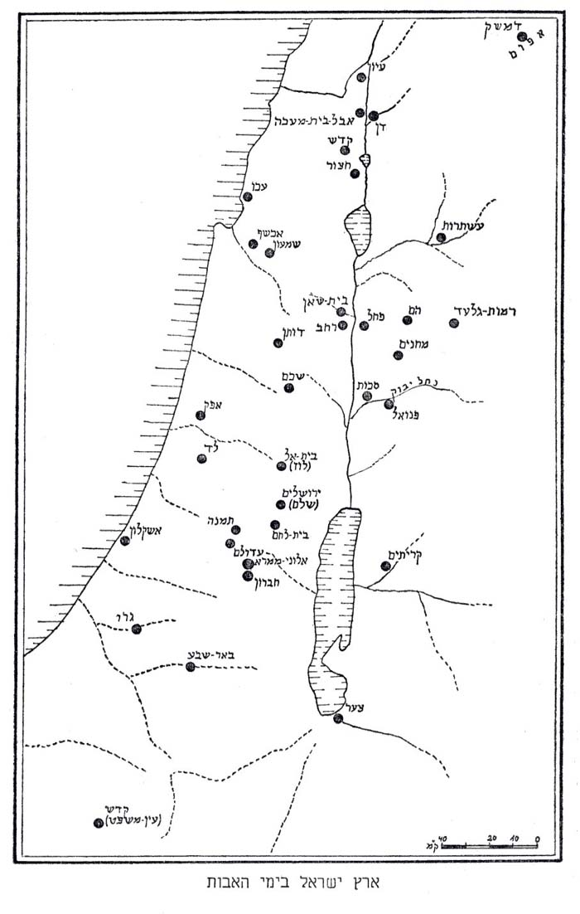
מהלך שני:
המורה מבקש מהתלמידים להסביר את ההבדל בין ההצעה של ראובן ולבין זו של יהודה. מה הם היו עושים בסיטואציה חברתית בה מתקבלת החלטה קשה? האם היו מתערבים, פורשים? מזעיקים עזרה? יש לדון בקושי לפעול כנגד קבוצה.
ניתן לקרוא ביחד את השיר הבא:
וכשהגיע לשדה / עוזי שביט (תשל"ב)
וכשהגיע לשדה
ויקיפוהו עשרה
הוא לא שִוָּע ולא מֵרר
ולא זעק זעקה מרה
ולא נשא קולו בבכי
כשפשטו את כתנתו
ולא פתח פיו בִּתְחִנָּה
כשלבור זרקו אותו-
רק תהה מה מוזרים
דרכי האלוהים
כמה בודד יכול להיות
אדם
בין עשרה אחים

מהלך שלישי:
סוף הפרק - המורה דן עם התלמידים בקושי של אב שכול להתנחם. מה זה עושה לשאר בני הבית כאשר הורה שוקע באבל שלו? האם לדעתם חשו האחים חרטה על המעשה לאור תגובת אביהם?
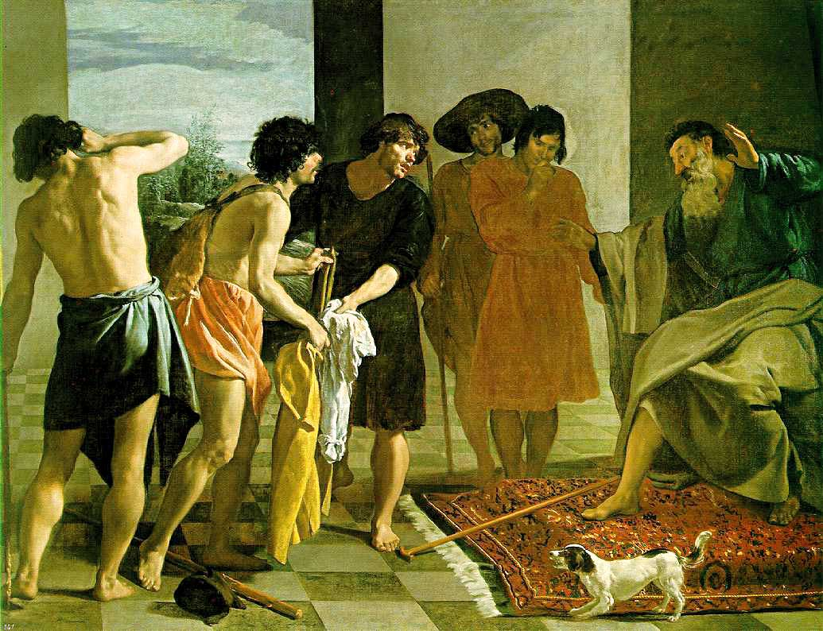תמונה שצייר ולסקז
מהלך רביעי - סיום השיעור:
המורה יכול להקרין לתלמידים את הסרטון הבא המסכם את עלילת הפרקים הראשונים של סיפורי יוסף:
https://www.youtube.com/watch?v=s36e3ZnLaAI&t=119s
הסרטון מסכם את הפרק ואף מהווה הקדמה לפרקים הבאים.
מתרגלים שאלת בגרות:
יחסם של אחי יוסף אליו קשה ביותר. קראו פסוקים 14-1 והשיבו:
- על פי קטע זה האיבה שבין האחים ליוסף הולכת ומחמירה. הסבירו כיצד אפשר לבסס טענה זו על תגובות האחים – ציינו 3 דוגמאות.
- מה בתוכן החלומות של יוסף גרם לתגובת האחים להחמיר? בססו דבריכם על הכתוב.

משימה אפשרית נוספת או אחרת כהכנה לפרקים על סופו של יוסף:
לפניכם תמונה יוסף של האמן הספרדי סורברן:

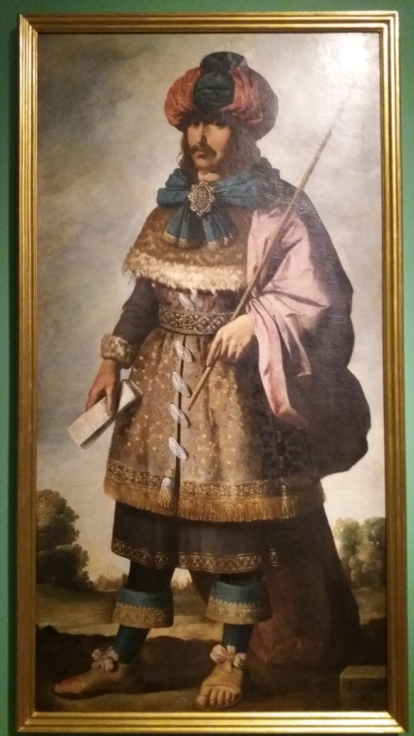

קראו את הפסוקים הבאים מבראשית מ"א (ההדגשות שלי):
יד. וַיִּשְׁלַח פַּרְעֹה וַיִּקְרָא אֶת-יוֹסֵף, וַיְרִיצֻהוּ מִן-הַבּוֹר; וַיְגַלַּח וַיְחַלֵּף שִׂמְלֹתָיו, וַיָּבֹא אֶל-פַּרְעֹה.
מא. וַיֹּאמֶר פַּרְעֹה, אֶל-יוֹסֵף: רְאֵה נָתַתִּי אֹתְךָ, עַל כָּל-אֶרֶץ מִצְרָיִם. מב וַיָּסַר פַּרְעֹה אֶת-טַבַּעְתּוֹ מֵעַל יָדוֹ, וַיִּתֵּן אֹתָהּ עַל-יַד יוֹסֵף; וַיַּלְבֵּשׁ אֹתוֹ בִּגְדֵי-שֵׁשׁ, וַיָּשֶׂם רְבִד הַזָּהָב עַל-צַוָּארוֹ.
- איזה מבין הפסוקים שהבאנו מתאים לתמונה?
- כיצד מפרש האמן את הפסוקים? מה הוסיף? מה שינה?
- האם הפרשנות לדמות מוצאת חן בעיניכם? מה יותר ומה פחות? הסבירו ונמקו.
- האם השתכנעתם שהבגד מבטא את תהפוכות חייו של יוסף?

